新 书 推 荐
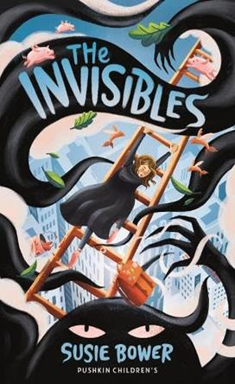
中文书名：《隐形人》
英文书名：THE INVISIBLES
作 者：Susie Bower
出 版 社：Pushkin Press
代理公司：PFD
页 数：待定
出版时间：2025年6月5日
代理地区：中国大陆、台湾
审读资料：电子稿
类 型：儿童文学

【亮点解析】
遗失记忆，闯入绝境，在魔法迷雾中寻回自我
英国 BAFTA 获奖创作者全新奇幻力作
《无名少年学园》人气作家苏西・鲍尔重磅新作
充满原创设定的魔法冒险长篇，融合失忆谜题、隐形孩童、暗黑秘境与宿命危机
悬念层层递进，氛围感拉满，适配 8 + 中段年级幻想题材读者

核心卖点：

·大奖作者实力护航，作品口碑扎实：作者苏西・鲍尔履历丰富，曾任职 BBC、第四频道儿童节目编剧与导演，斩获英国电影和电视艺术学院奖（BAFTA）。多部奇幻代表作由普什金出版社出品，风格成熟、叙事精巧，拥有稳定读者基础与市场口碑。

·原创奇幻世界观，设定新颖独特：打造魔法之地、荒芜绝境、黑暗之岛、图书馆岛屿等多重秘境，塑造永生魔法孩童、魔法典籍导师、隐形族群、神秘追捕者等独特设定，暗黑悬疑与唯美魔法交织，世界观完整且极具新鲜感。

·双线悬念交织，剧情张力十足：以少女格蕾丝失忆逃亡为主线，叠加迷宫囚禁怪物、黑暗之岛诱惑、隐形孩童的猜忌与秘密等多重谜题，危机环环相扣，反转感十足，全程紧抓阅读兴趣。

·情感与冒险并存，成长内核深刻：围绕记忆、归属、误解与救赎展开，主角在绝境中寻找自我、破除偏见、解开误会，在冒险中收获勇气与蜕变，兼具奇幻冒险的趣味性与治愈深刻的成长内核。

内容简介：

这是一部脑洞独特、氛围感十足的原创魔法冒险小说，出自实力派奇幻作家苏西・鲍尔之手。

格蕾丝失去了家园、挚友，甚至全部过往记忆。她在一片灰暗死寂、仅供成年人居住的荒芜之城醒来，连自己的名字都无从记起。这座毫无色彩的绝境之地危机四伏，神秘可怕的 “追捕者” 正在四处搜寻她的踪迹。

在这片陌生的土地上，唯一与她过往相关的线索，掌握在一群行踪诡秘的隐形孩童手中，而他们，却将格蕾丝视作叛徒，对她充满戒备与敌意。

在遥远的魔法之地，孩童永远不会老去，人人拥有神奇天赋，在图书馆岛屿的魔法典籍指引下学习成长。但欲望与黑暗从未消失，迷宫深处囚禁着恐怖怪物，黑暗之岛的诱惑，也时刻引诱着心怀杂念的人。

迷失的格蕾丝能否解开隐形族群的尘封秘密，找回遗失的记忆，重返美好的魔法之地？还是会永远被困在荒芜绝境，永远迷失在灰暗世界之中？一场关于记忆、真相与救赎的奇幻冒险，就此开启。

作者简介：

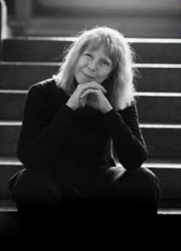
苏西・鲍尔（Susie Bower）：英国全能创作者，拥有教师、导游、画师、节目策划等多重职业经历，曾任职于 BBC 与英国第四频道，负责儿童节目的编剧与导演工作，斩获英国 BAFTA 大奖。常年深耕儿童奇幻文学创作，代表作《无名少年学园》《三重秘境》《奥菲莉亚的危险人生》均由 Pushkin Press 出版，文风细腻神秘，擅长构筑充满悬念与想象力的魔法世界观，深受小读者喜爱，现定居英国布里斯托。

请将反馈信息发至：版权负责人
Email：Rights@nurnberg.com.cn
安德鲁·纳伯格联合国际有限公司北京代表处
北京市海淀区中关村大街甲59号中国人民大学文化大厦1705室, 邮编：100872
电话：010-82504106, 传真：010-82504200
公司网址：http://www.nurnberg.com.cn
书目下载：http://www.nurnberg.com.cn/booklist_zh/list.aspx
书讯浏览：http://www.nurnberg.com.cn/book/book.aspx
视频推荐：http://www.nurnberg.com.cn/video/video.aspx
豆瓣小站：http://site.douban.com/110577/
新浪微博：安德鲁纳伯格公司的微博_微博 (weibo.com)
微信订阅号：安德鲁纳伯格联合国际北京代表处

